Министерства науки и высшего образования Российской Федерации
федеральное государственное автономное образовательное учреждение высшего образования «Национальный исследовательский университет ИТМО»

Факультет программной инженерии и компьютерной техники

Отчёт о выполнении четвёртой лабораторной работы
по предмету:
Базы данных

Выполнил:
Студент:
Здор Матвей Максимович

Группа: P3124

Проверил:
Кустарев Иван Павлович

Санкт-Петербург
2024
Оглавление
Вариант 43 3
Задание 3
Запрос 1 3
Запрос 2 5
Схема запросов 7
Вывод 8

Вариант 43

Задание
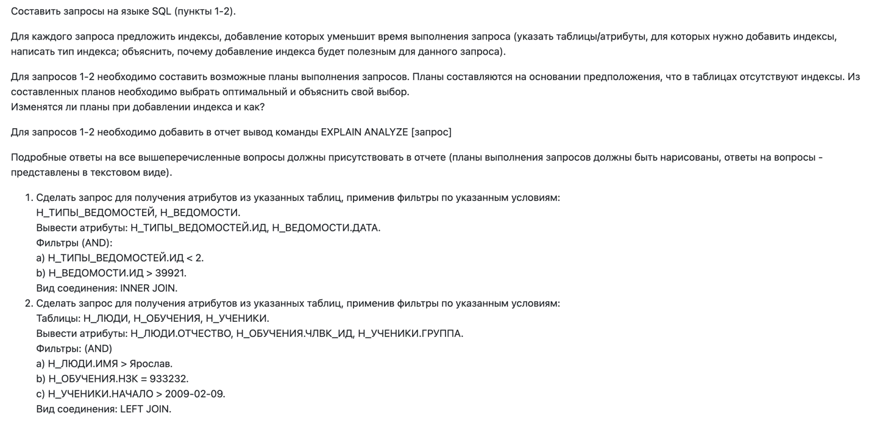

Запрос 1
SELECT
Н_ТИПЫ_ВЕДОМОСТЕЙ.ИД,
Н_ВЕДОМОСТИ.ДАТА
FROM
Н_ТИПЫ_ВЕДОМОСТЕЙ
INNER JOIN
Н_ВЕДОМОСТИ ON Н_ТИПЫ_ВЕДОМОСТЕЙ.ИД = Н_ВЕДОМОСТИ.ТВ_ИД
WHERE
Н_ТИПЫ_ВЕДОМОСТЕЙ.ИД < 2 AND
Н_ВЕДОМОСТИ.ИД > 39921;
Уменьшение выполнения запроса:
Индексы, добавление которых уменьшит время выполнения запроса:
а) На таблице Н_ТИПЫ_ВЕДОМОСТЕЙ:
Индекс на атрибуте ИД (B-tree). Это ускорит фильтрацию строк с условием Н_ТИПЫ_ВЕДОМОСТЕЙ.ИД < 2.
б) На таблице Н_ВЕДОМОСТИ:
Индекс на атрибуте ИД (B-tree). Это ускорит фильтрацию строк с условием Н_ВЕДОМОСТИ.ИД > 39921.
в) Индексы на атрибуте ТВ_ИД (B-tree). Это ускорит соединение таблиц по атрибуту ТВ_ИД.

Возможные планы выполнения запросов без индекса:
План 1:
Полный скан таблицы Н_ТИПЫ_ВЕДОМОСТЕЙ.
Полный скан таблицы Н_ВЕДОМОСТИ.
Соединение таблиц с использованием Join по атрибуту ТВ_ИД.
Фильтрация результата соединения по условиям "Н_ТИПЫ_ВЕДОМОСТЕЙ.ИД < 2" и "Н_ВЕДОМОСТИ.ИД > 39921".
План 2:
Полный скан таблицы Н_ТИПЫ_ВЕДОМОСТЕЙ.
Извлекаются строки, где ИД < 2.
Полный скан таблицы Н_ВЕДОМОСТИ.
Извлекаются строки, где ИД > 39921.
Соединение таблиц с использованием join по атрибуту ТВ_ИД.
План 2 является наиболее оптимальным при отсутствии индексов, тк вместо фильтрации одной большой таблицы, фильтры применяются для меньших таблиц.
Индексы:
-- Создание индекса для Н_ТИПЫ_ВЕДОМОСТЕЙ
CREATE INDEX idx_н_типы_ведомостей_id ON Н_ТИПЫ_ВЕДОМОСТЕЙ (ИД);

-- Создание составного индекса для Н_ВЕДОМОСТИ
CREATE INDEX idx_н_ведомости_id ON Н_ВЕДОМОСТИ (ИД);

Запрос с анализом:
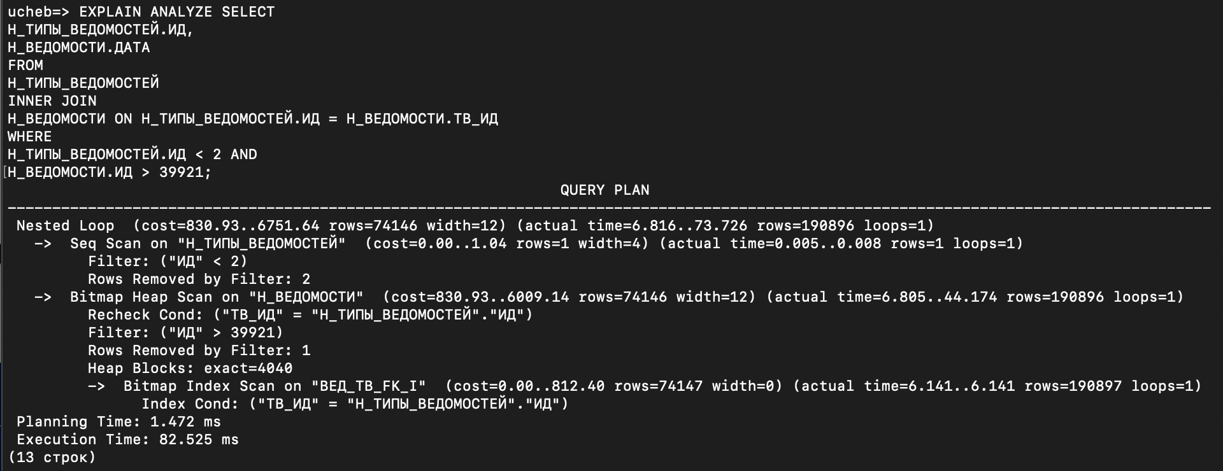

Запрос 2
SELECT
Н_ЛЮДИ.ОТЧЕСТВО,
Н_ОБУЧЕНИЯ.ЧЛВК_ИД,
Н_УЧЕНИКИ.ГРУППА
FROM Н_ЛЮДИ
LEFT JOIN Н_ОБУЧЕНИЯ ON Н_ЛЮДИ.ИД = Н_ОБУЧЕНИЯ.ЧЛВК_ИД
LEFT JOIN Н_УЧЕНИКИ ON Н_ЛЮДИ.ИД = Н_УЧЕНИКИ.ЧЛВК_ИД
WHERE Н_ЛЮДИ.ИМЯ > 'Ярослав'
AND Н_ОБУЧЕНИЯ.НЗК = '933232'
AND Н_УЧЕНИКИ.НАЧАЛО > '2009-02-09';
Уменьшение выполнения запроса:
Индексы, добавление которых уменьшит время выполнения запроса:
а) На таблице Н_ЛЮДИ:
Индекс на атрибуте ИМЯ (B-tree). Это ускорит фильтрацию строк с условием Н_ЛЮДИ.ИМЯ > 'Ярослав'.
б) На таблице Н_ОБУЧЕНИЯ:
Индекс на атрибуте НЗК (B-tree). Это ускорит фильтрацию строк с условием Н_ОБУЧЕНИЯ.НЗК = '933232'.
в) На таблице Н_УЧЕНИКИ:
Индекс на атрибуте НАЧАЛО (B-tree). Это ускорит фильтрацию строк с условием Н_УЧЕНИКИ.НАЧАЛО > '2009-02-09'.

Возможные планы выполнения запросов без индекса:
План 1:
Полный скан таблицы Н_ЛЮДИ:
Фильтрация строк по условию ИМЯ > 'Ярослав'.
Полный скан таблицы Н_ОБУЧЕНИЯ:
Фильтрация строк по условию НЗК = '933232'.
Полный скан таблицы Н_УЧЕНИКИ:
Фильтрация строк по условию НАЧАЛО > '2009-02-09'.
Left Join Н_ЛЮДИ с Н_ОБУЧЕНИЯ:
Соединение на основе ИД = ЧЛВК_ИД.
Left Join результата с Н_УЧЕНИКИ:
Соединение на основе ИД = ЧЛВК_ИД.

План 2:
Left Join Н_ЛЮДИ с Н_ОБУЧЕНИЯ:
Полный скан Н_ЛЮДИ и Н_ОБУЧЕНИЯ, соединение на основе ИД = ЧЛВК_ИД.
Left Join результата с Н_УЧЕНИКИ:
Полный скан Н_УЧЕНИКИ, соединение на основе ИД = ЧЛВК_ИД.
Фильтрация окончательного результата:
Применение фильтров ИМЯ > 'Ярослав', НЗК = '933232' и НАЧАЛО > '2009-02-09'.
Оптимальный план – 1-й, тк тут постепенно идут несколько небольших фильтров, в отличии от второго плана, где в самом конце применяется большой фильтр.
Индексы:
-- Создание индекса для столбца ИМЯ в таблице Н_ЛЮДИ
CREATE INDEX idx_н_люди_имя ON Н_ЛЮДИ (ИМЯ);

-- Создание индекса для столбца НЗК в таблице Н_ОБУЧЕНИЯ
CREATE INDEX idx_н_обучения_нзк ON Н_ОБУЧЕНИЯ (НЗК);

-- Создание индекса для столбца НАЧАЛО в таблице Н_УЧЕНИКИ
CREATE INDEX idx_н_ученики_начало ON Н_УЧЕНИКИ (НАЧАЛО);

Запрос с анализом:
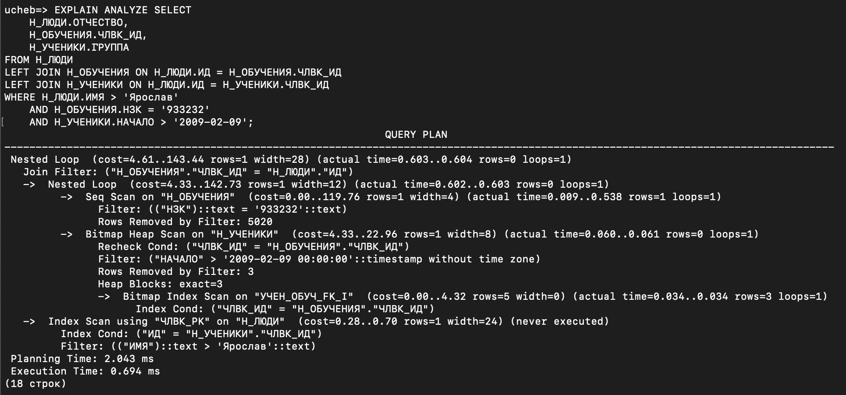

Схема запросов
Запрос 1:
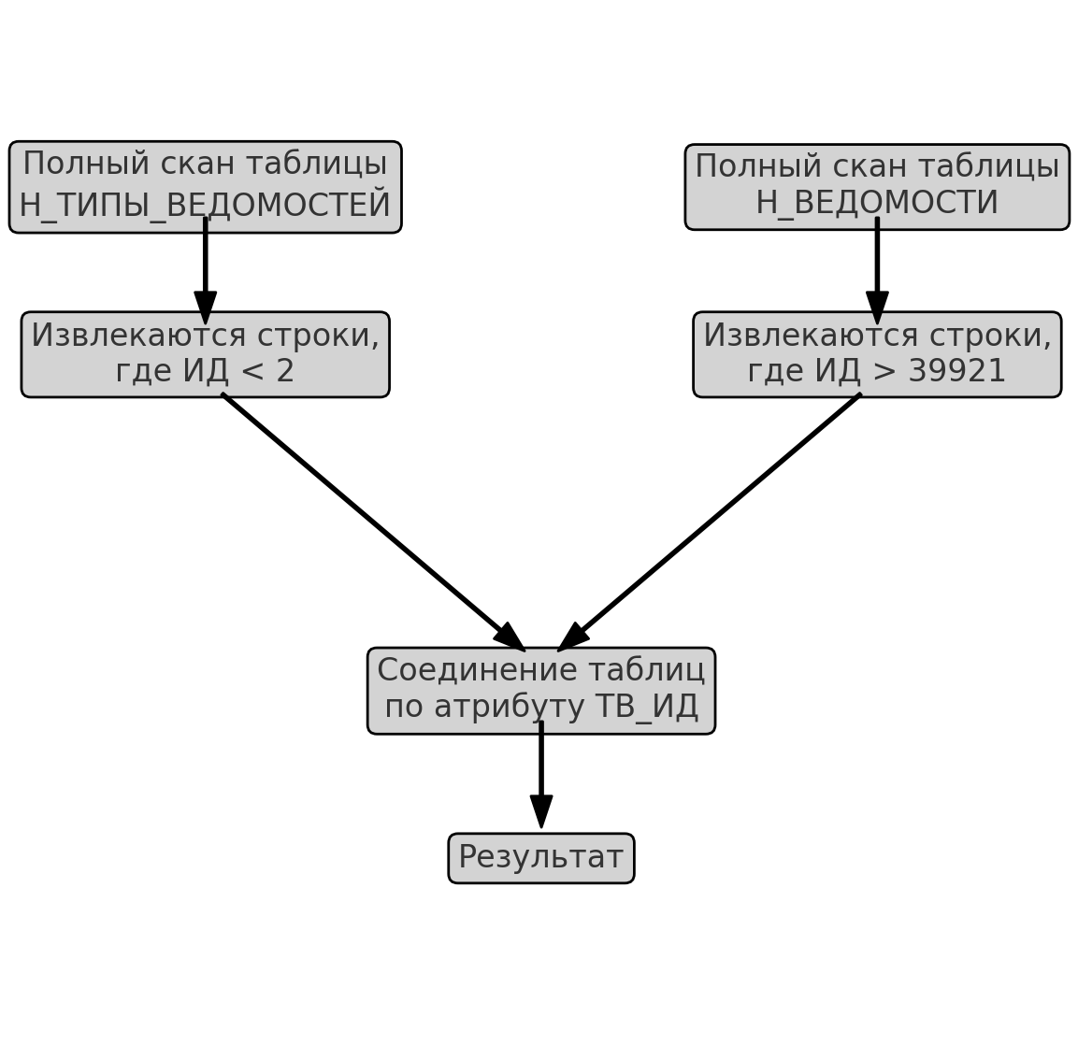
Запрос 2:
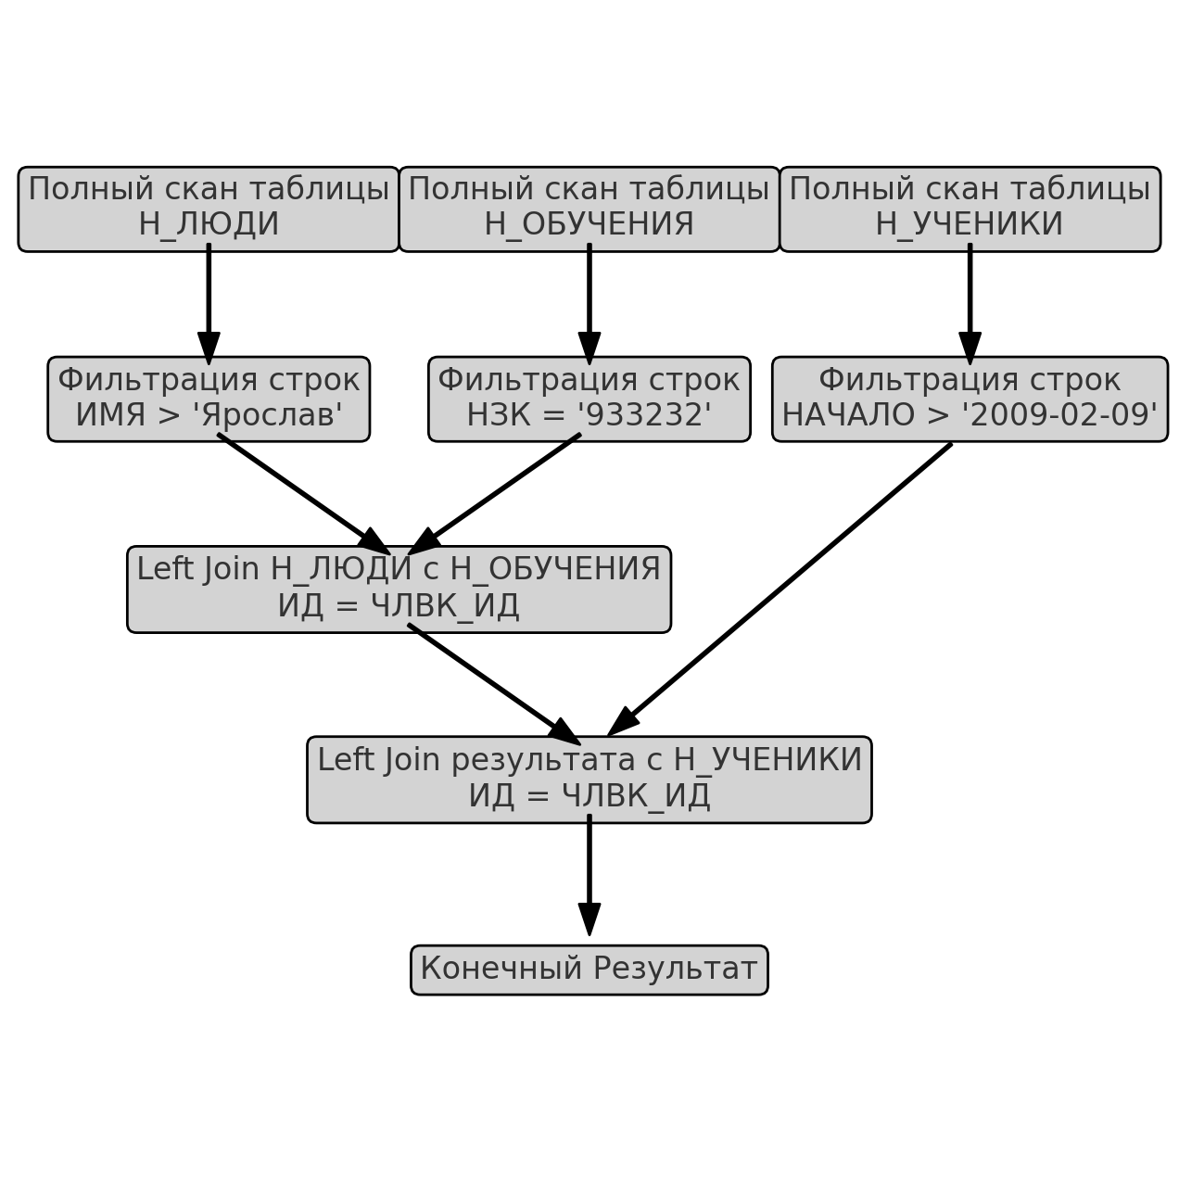

Вывод
В процессе выполнения лабораторной работы я узнал о разнообразных типах индексов, которые помогают улучшить производительность выполнения запросов. Также я изучил основы реляционной алгебры и научился оптимизировать запросы, разрабатывая планы их выполнения

